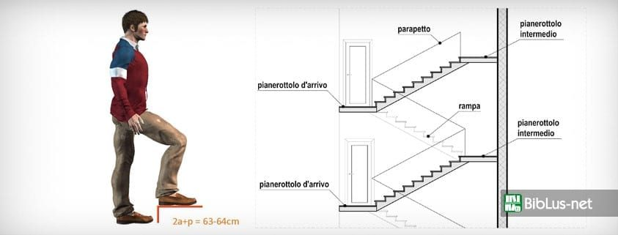

Come progettare le scale

Come progettare le scale: guida alla corretta progettazione architettonica delle scale
In questo approfondimento analizziamo le principali caratteristiche delle scale, con particolare attenzione ad alcuni aspetti pratico/teorici che consentono una corretta progettazione delle scale.
Le scale sono gli elementi strutturali che permettono il collegamento tra i diversi piani di un fabbricato.
Le scale possono essere classificate in funzione del materiale:
- scale in c.a.
- scale in acciaio
- scale in legno
I tipi più diffusi di scale in c.a. sono
- scala a soletta rampante
- scala con trave a ginocchio
La scala a soletta rampante è costituita da una soletta in c.a. armata (una sorta di trave a spessore) sulla quale sono realizzati i gradini. Strutturalmente la soletta poggia su una trave di partenza e una di arrivo.
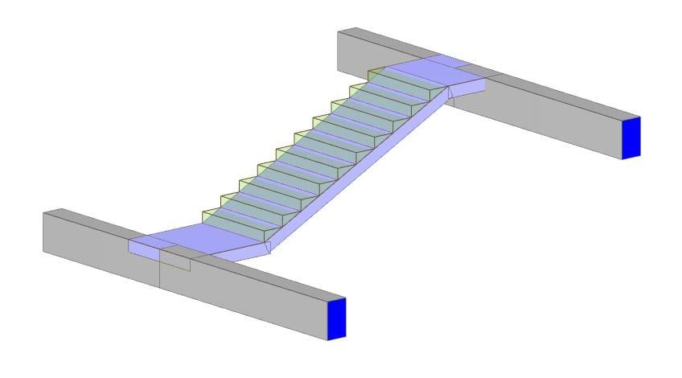
Scala a soletta rampante
La scala con trave a ginocchio, invece, è costituita da una particolare trave emergente, detta trave a ginocchio per la sua particolare forma a z), su cui sono innestati i gradini con comportamento a mensola.
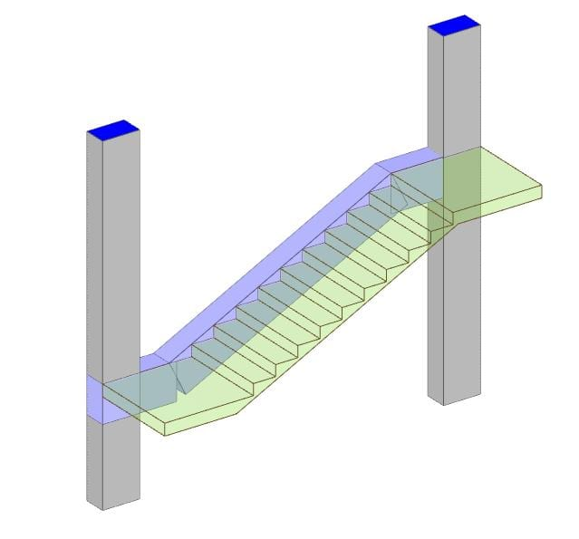
Trave a ginocchio

Elementi costituenti la scala
In linea generale una scala è costituita dai seguenti elementi:
- gradini
- rampa
- pianerottolo
I gradini sono elementi elementi orizzontali che si susseguono a quote via via crescenti per consentire all’utente di salire o scendere le scale per passare da un piano all’atro di una costruzione.
Una rampa di scale è costituita da un insieme di gradini consecutivi.
Il pianerottolo è un elemento orizzontale di connessione tra 2 o più rampe; consente all’utente di riposarsi o accedere alle varie zone servite dalla scala. Il pianerottolo può essere di piano (consente l’accesso alle zone del piano) o di interpiano (collega più rampe tra loro).
La differenza in quota tra un gradino e il successivo è definita alzata. La profondità dello scalino è detta pedata.

Una scala può essere composta da più rampe, divise da pianerottoli.
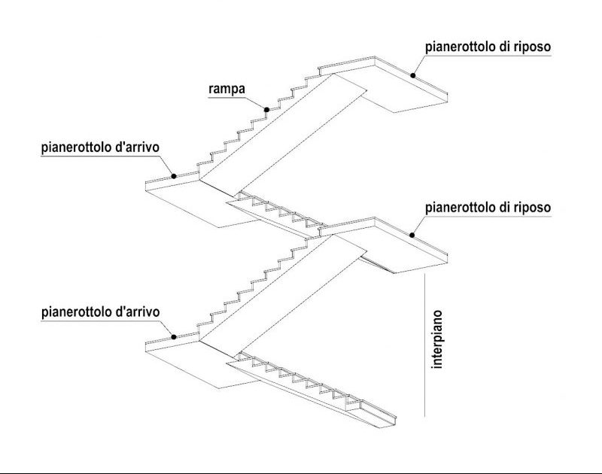
Elementi della scala

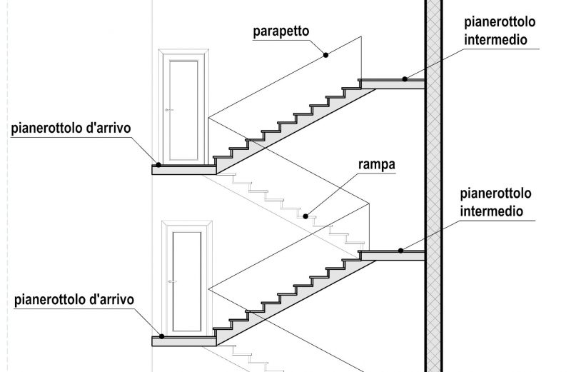
Scala in sezione

Forma della scala
La forma in pianta del corpo scala può essere un poligono regolare, irregolare oppure un cerchio, un’ellisse, ecc.
I gradini devono sempre essere perpendicolari ai muri della gabbia, in modo che le irregolarità siano concentrate nei pianerottoli.
Il vano scala nella maggior parte dei casi può essere:
- a pianta rettangolare, con spazio sufficiente per due rampe parallele che si incontrano nei pianerottoli di piano o interpiano
- a pianta quadrata, con la scala che gira intorno al vano ascensore (scala a pozzo)
- a pianta circolare (o in certi casi ellittica), in tal caso si parla di scala a chiocciola

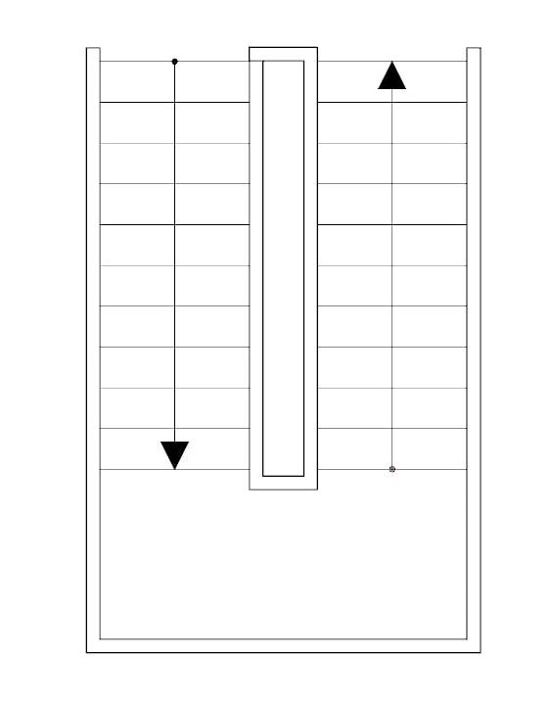
Scala rettangolare

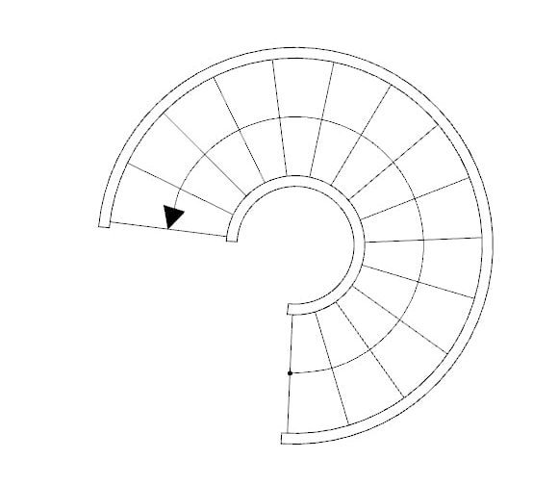
Scala a chiocciola
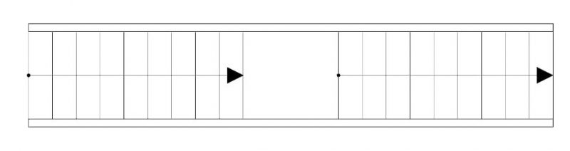
Scala lineare

Tipi di scala in funzione della pendenza
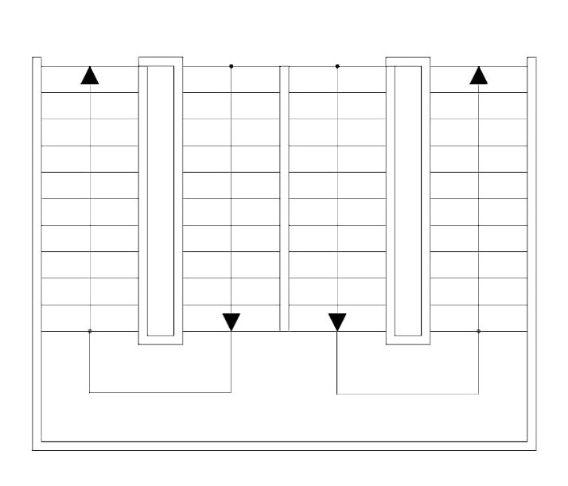
Scala a tenaglia
A seconda della pendenza, una scala può essere a:
- pioli, se è quasi verticale e dunque i gradini fungono da appoggio per i piedi tanto quanto da appiglio per le mani
- tecnica, se la pendenza è comunque molto elevata (superiore ai 50°); queste scale sono previste per usi occasionali di manutenzione e simili
- comune, compresa tra i 20° e i 45°; quelle ad uso privato hanno generalmente i valori maggiori di pendenza

Progettazione scale, normative nazionali e regolamenti edilizi

Norme nazionali BARRIERE ARCHITETTONICHE
Le norme nazionali di riferimento per la progettazione delle scale sono le seguenti:
- legge 13/1989 (eliminazione delle barriere architettoniche)
- dm 14 giugno 1989 n. 236 (regolamento di attuazione della legge 13/1989)
Di seguito analizziamo i contenuti di tali norme.

Art.1. legge 13/1989 – Campo di applicazione
Le norme si applicano:
- agli edifici privati di nuova costruzione, residenziali e non, ivi compresi quelli di edilizia residenziale convenzionata
- agli edifici di edilizia residenziale pubblica sovvenzionata ed agevolata, di nuova costruzione
- alla ristrutturazione degli edifici privati di cui ai precedenti punti 1) e 2), anche se preesistenti alla entrata in vigore del presente decreto
- agli spazi esterni di pertinenza degli edifici di cui ai i punti precedenti

Art.4 legge 13/1989.- Criteri di progettazione per l’accessibilità. Scale
Le scale devono presentare un andamento regolare ed omogeneo per tutto il loro sviluppo. Ove questo non risulti possibile è necessario mediare ogni variazione del loro andamento per mezzo di ripiani di adeguate dimensioni.
Per ogni rampa di scale i gradini devono avere la stessa alzata e pedata. Le rampe devono contenere possibilmente lo stesso numero di gradini, caratterizzati da un corretto rapporto tra alzata e pedata.
Le porte con apertura verso la scala devono avere uno spazio antistante di adeguata profondità. I gradini delle scale devono avere una pedata antisdrucciolevole a pianta preferibilmente rettangolare e con un profilo preferibilmente continuo a spigoli arrotondati.
Le scale devono essere dotate di parapetto atto a costituire difesa verso il vuoto e di corrimano. I corrimano devono essere di facile prendibilità e realizzati con materiale resistente e non tagliente.
Le scale comuni e quelle degli edifici aperti al pubblico devono avere i seguenti ulteriori requisiti:
- la larghezza delle rampe e dei pianerottoli deve permettere il passaggio contemporaneo di due persone ed il passaggio orizzontale di una barella con una inclinazione massima del 15% lungo l’asse longitudinale
- la lunghezza delle rampe deve essere contenuta; in caso contrario si deve interporre un ripiano in grado di arrestare la caduta di un corpo umano
- il corrimano deve essere installato su entrambi i lati

- in caso di utenza prevalente di bambini si deve prevedere un secondo corrimano ad altezza proporzionata
- è preferibile una illuminazione naturale laterale. Si deve dotare la scala di una illuminazione artificiale, anche essa laterale, con comando individuabile al buio e disposto su ogni pianerottolo
- le rampe di scale devono essere facilmente percepibili, anche per i non vedenti

Art. 8.1.10 dm 14 giugno 1989 n. 236 Scale
Le rampe di scale che costituiscono parte comune o siano di uso pubblico devono avere una larghezza minima di 1,20 m, avere una pendenza limitata e costante per l’intero sviluppo della scala.
I gradini devono essere caratterizzati da un corretto rapporto tra alzata e pedata (pedata minimo 30 cm): la somma tra il doppio dell’alzata e la pedata deve essere compresa tra 62/64 cm. Il profilo del gradino deve presentare preferibilmente un disegno continuo a spigoli arrotondati, con sottogrado inclinato rispetto al grado e formante con esso un angolo di circa 75°~80°.
In caso di disegno discontinuo, l’aggetto del grado rispetto al sottogrado deve essere compreso fra un minimo di 2 cm e un massimo di 2,5 cm.
Un segnale al pavimento (fascia di materiale diverso o comunque percepibile anche da parte dei non vedenti), situato almeno a 30 cm dal primo e dall’ultimo scalino, deve indicare l’inizio e la fine della rampa.
Il parapetto che costituisce la difesa verso il vuoto deve avere un’altezza minima di 1,00 m ed essere inattraversabile da una sfera di diametro di cm 10. In corrispondenza delle interruzioni del corrimano, questo deve essere prolungato di 30 cm oltre il primo e l’ultimo gradino.
Il corrimano deve essere posto ad una altezza compresa tra 90 cm e 1 metro.
Nel caso in cui sia opportuno prevedere un secondo corrimano, questo deve essere posto ad una altezza di 75 cm.
Il corrimano su parapetto o parete piena deve essere distante da essi almeno 4 cm.
Le rampe di scale che non costituiscono parte comune o non sono di uso pubblico devono avere una larghezza minima di 0,80 m. In tal caso devono comunque essere rispettati il già citato rapporto tra alzata e pedata (in questo caso minimo 25 cm) e l’altezza minima del parapetto.

Regolamenti edilizi e progettazione delle scale
Nella progettazione di una scala oltre alle norme nazionali appena viste occorre analizzare attentamente anche quanto previsto dal regolamento edilizio comunale. Ad esempio, nel Comune di Torino, il Regolamento edilizio prevede quanto segue:
Articolo 36/f – Scale (Comune di Torino)

- Le scale degli edifici plurifamiliari, di tre e più piani, non possono avere larghezza delle rampe inferiore a metri 1,20 e devono risultare coerenti con la normativa statale vigente sia in funzione delle tipologie e degli usi che in relazione alla garanzia di trasporto delle persone per soccorso. Gli interventi sui fabbricati esistenti, volti al miglioramento dei collegamenti verticali mediante l’installazione di un ascensore, possono essere realizzati, sempreché non riconducibili alla ristrutturazione estesa all’intero edificio, qualora venga dimostrata la fruibilità del vano scala e degli accessi alle singole unità immobiliari e sia garantita, comunque, la larghezza minima di metri 0,80 in ogni elemento costitutivo del vano scala.
- Fatte salve norme prevalenti a carattere statale o regionale, le scale che collegano più di due piani di norma devono essere aerate ed illuminate direttamente dall’esterno o per mezzo di finestre di mq 1,00 per ogni piano o di torrino di aerazione o lucernario nel tetto con superficie pari ad almeno mq 0,40 per ogni piano. Gli infissi devono essere agevolmente apribili e pulibili ed è vietato realizzare dalle unità immobiliari aperture verso le scale per l’aerazione dei locali contigui.
- All’interno delle unità immobiliari, qualora le stesse non costituiscano parti comuni, sono ammesse scale fisse con larghezza utile non inferiore a metri 0,80. Scale con larghezza utile non inferiore a metri 0,60, sono ammesse solo per servire locali già autonomamente accessibili tramite percorsi o aperture con larghezza minima di metri 0,80. Le scale di collegamento tra locali adibiti alla permanenza di persone e locali ad usi accessori dovranno essere dotate di idonea chiusura.
- Sono escluse dalla regolamentazione del presente articolo le scale di sicurezza per le quali vigono le specifiche norme di settore.
- Si definisce vano scala, ai fini delle verifiche inerenti la SLP/SUL, lo spazio delimitato dalle pareti perimetrali del corpo scala e contenente le rampe, i pianerottoli interpiano, il pianerottolo di arrivo e/o partenza delle rampe. Lo spazio libero tra le rampe (tromba) non costituisce superficie coperta dei singoli piani. Si considerano, inoltre, facenti parte del vano scala gli ulteriori spazi distributivi se esclusivamente finalizzati a consentire l’accesso alle unità immobiliari non direttamente servibili tramite il pianerottolo di arrivo, sempreché di dimensione minima, in larghezza, pari a 1,5 metri e di dimensione massima, in profondità, pari a 1,5 metri. La superficie massima complessiva di tali ulteriori spazi non potrà comunque superare i 4,5 mq. per piano-scala.
Nel Regolamento edilizio del Comune di Milano, all’art.89, si prescrive quanto segue:
Art.89 – Scale (Comune di Milano)
- Le scale di uso comune sono disciplinate, quanto a larghezza, dimensioni e chiusure, dalla normativa nazionale e regionale vigente in materia di barriere architettoniche e di prevenzione incendi. Deve in ogni caso essere garantita la corretta fruibilità e la possibilità del trasporto di soccorso delle persone. Le rampe delle scale possono avere massimo 12 alzate consecutive negli interventi di nuova costruzione e 14 alzate consecutive negli interventi sul patrimonio edilizio esistente.
- All’interno delle singole unità immobiliari è consentita la realizzazione di scale a chiocciola o di altra tipologia che garantiscano comunque idonee caratteristiche di sicurezza e fruibilità. Quando tali scale sono l’unico accesso agli altri piani dell’unità immobiliare con presenza di locali agibili dovranno avere una larghezza della rampa di minimo cm. 80.
- Le scale che collegano più di due piani, compreso il piano terra, devono essere aerate e illuminate direttamente dall’esterno mediante finestre di superficie non inferiore a 0,80 mq

- presenti in ogni piano servito o per mezzo di lucernario con apertura pari almeno a 0,30 mq per ogni piano servito. Gli infissi devono essere agevolmente apribili e pulibili. Nei vani scala è fatto assoluto divieto di realizzare l’apertura di finestre per l’aerazione dei locali contigui.
- Sono escluse dalla regolamentazione del presente paragrafo le scale di sicurezza, per le quali si applicano norme specifiche.
- Nel caso di installazione di ascensori nei vani scala comuni degli edifici esistenti privi di impianti di sollevamento, è consentita la riduzione della larghezza della rampa ad un minimo di 85 cm.
- Tra la rampa della scala a scendere e gli ingressi nei locali che danno sul pianerottolo di distribuzione dovrà esserci una distanza minima di m. 0,50 calcolata sulla linea di sviluppo della rampa. Tra la rampa della scala a scendere e gli ingressi prospicienti dovrà esserci una distanza minima di m. 1,50.

Come progettare correttamente la scala

Larghezza delle rampe
La larghezza della rampa è funzione del numero di persone che vi possono transitare contemporaneamente e dell’uso a cui è adibita.
La larghezza delle scale, così come quella dei corridoi, deve essere dimensionata in rapporto al flusso massimo di persone ipotizzabile o determinabile che può attraversarla.
Il flusso di persone massimo viene calcolato nella ipotesi di esodo contemporaneo di tutte le persone che abitano, lavorano o svolgono comunque qualsiasi altro tipo di attività nei locali che hanno accesso dalla scala, rampa o cordonata in esame.
Per la maggior parte dei locali pubblici o aperti al pubblico, la larghezza delle scale in rapporto al deflusso massimo (esodo), così come altre caratteristiche tecniche (rapporto alzata/pedata, caratteristiche delle pavimentazioni, ecc.), viene prescritta da normative specifiche relative alla agibilità di tali locali.
Ad esempio, nella regola tecnica di prevenzione incendi relativa agli uffici, dm 22 febbraio 2006, al punto 6.8 si prevede quanto segue:
I vani scala, in funzione dell’altezza antincendi degli edifici, devono essere:
- di tipo protetto: fino a 24 m
- a prova di fumo o esterne: oltre 24 m. Sono ammesse scale di tipo aperto in edifici fino a 2 piani fuori terra
[…] Le rampe delle scale utilizzate per l’esodo devono essere rettilinee, non devono presentare restringimenti, devono avere non meno di tre gradini e non più di quindici.
I gradini devono essere a pianta rettangolare, alzata e pedata costanti, rispettivamente non superiore a 17 cm e non inferiore a 30 cm. Sono ammesse rampe non rettilinee a condizione che vi

siano pianerottoli di riposo almeno ogni quindici gradini e che la pedata del gradino sia almeno 30 cm misurata a 40 cm dal montante centrale o dal parapetto interno.
Il dm 10 marzo 1998 (Criteri generali di sicurezza antincendio e per la gestione dell’emergenza nei luoghi di lavoro) prevede, al punto 3.6 che:
- se le scale servono un solo piano al di sopra o al di sotto del piano terra, la loro larghezza non deve essere inferiore a quella delle uscite del piano servito
- se le scale servono più di un piano al di sopra o al di sotto del piano terra, la larghezza della singola scala non deve essere inferiore a quella delle uscite di piano che si immettono nella scala, mentre la larghezza complessiva è calcolata in relazione all’affollamento previsto in due piani contigui con riferimento a quelli aventi maggior affollamento
Nel caso di edifici contenenti luoghi di lavoro a rischio di incendio basso o medio, la larghezza complessiva delle scale è calcolata con la seguente formula:
L (metri) = A∗ ∙ 50 ∙ 0,60
in cui:
A* = affollamento previsto in due piani contigui, a partire dal 10 piano f.t., con riferimento a quelli aventi maggior affollamento.
Esempio:
Edificio costituito da 5 piani al di sopra del piano terra:
- Affollamento 1° piano = 60 persone
- Affollamento 2° piano = 70 persone
- Affollamento 3° piano = 70 persone
- Affollamento 4° piano = 80 persone
- Affollamento 5° piano = 90 persone
Ogni singolo piano è servito da 2 uscite di piano. Massimo affollamento su due piani contigui = 170 persone.
Si ha:
- Larghezza complessiva delle scale = (170/50) x 0,60 = 2,40 m
- Numero delle scale = 2 aventi larghezza unitaria di 1,20 m
Nei casi in cui la larghezza delle scale non sia prescritta da norme o regolamenti specifici, è consigliabile attenersi a un dimensionamento basato su multipli interi di un modulo pari a 60 cm, considerando un flusso massimo ammissibile pari a 50 persone per modulo.

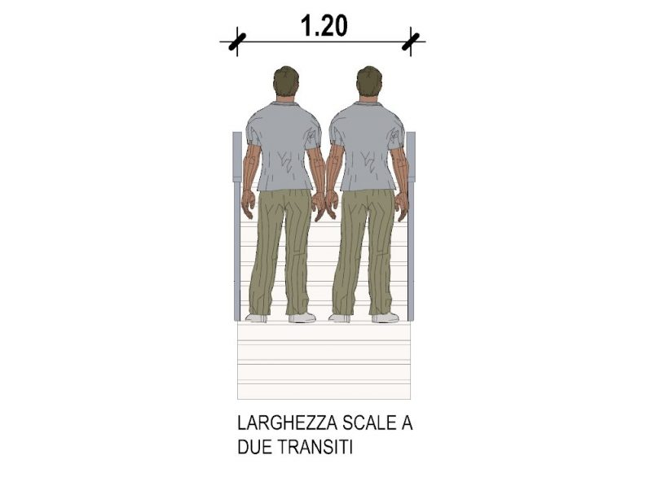Larghezza scala a 2 transiti
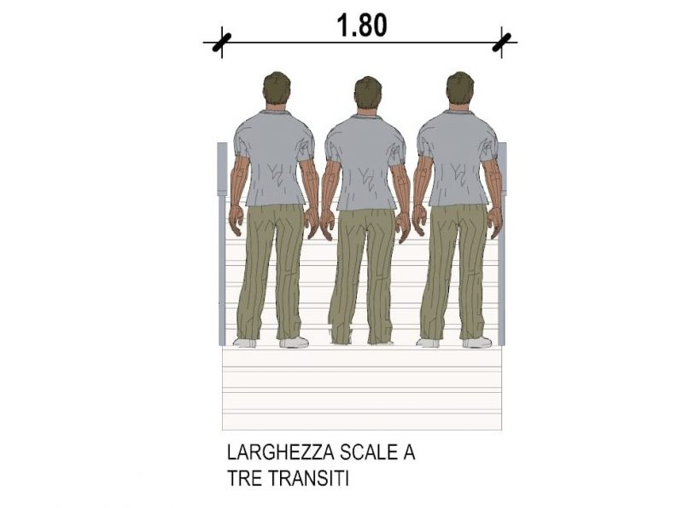

Alzata e pedata
Relativamente alla progettazione di alzata e pedata occorre valutare innanzitutto il dislivello da superare.
L’alzata generalmente è compresa tra i 15 e i 20 cm.
La pedata è calcolata tramite relazioni empiriche basate sul lavoro svolto dall’utente nell’affrontare il dislivello.
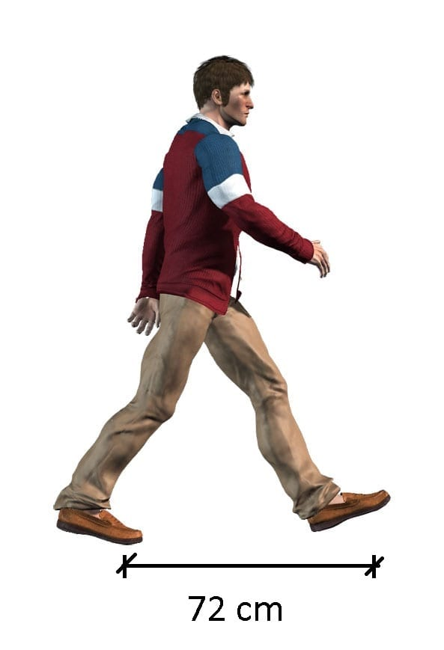
Passo uomo
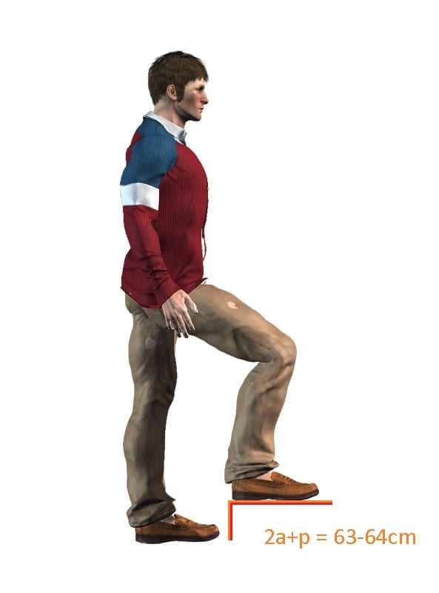
Passo uomo scala
La formula generalmente usata è quella di Blondel:
2a + p = 62 ÷ 64 cm
ove:
- a = alzata
- p = pedata
Tale formula è prevista anche dalla normativa (già analizzata in precedenza, legge eliminazione delle barriere architettoniche 13/1989).
Di seguito proponiamo una tabella che riporta, in funzione dell’alzata scelta, i valori di:
- pedata
- pendenza
- angolo di inclinazione della rampa
Considerando
2a+p = 63 cm
si ottengono i valori proposti di seguito:
Alzata (in cm) | 15 | 15.5 | 16 | 16.5 | 17 | 17.5 | 18 | 18.5 | 19
Pedata (in cm) | 33 | 32 | 31 | 30 | 29 | 28 | 27 | 26 | 25
Pendenza | 45% | 48% | 52% | 55% | 59% | 63% | 67% | 71% | 76%
Angolo (in°) | 24 | 26 | 27 | 29 | 30 | 32 | 34 | 35 | 37

Sfalsamento
Uno degli aspetti progettuali più importanti di una scala (e spesso molto sottovalutato) è lo sfalsamento da assegnare alle rampe.
Si definisce sfalsamento la distanza tra l’ultima alzata della prima rampa e la prima alzata della seconda rampa.
Lo sfalsamento rappresenta un “artificio strutturale” che garantisce una serie di vantaggi (sia estetici che funzionali), primo tra tutto la continuità del corrimano. A livello estetico è assicurato l’allineamento tra gli intradossi delle rampe e l’intradosso del pianerottolo.
La continuità del corrimano all’interno di una scala in un edificio è importante non solo per garantire la sicurezza dei fruitori della scala, ma anche perché offre la possibilità, in caso di presenza di persone disabili, di montare un eventuale montascale.
In funzione delle grandezze geometriche in gioco, è possibile avere 3 tipi di sfalsamento:
- sfalsamento in avanti, quando la prima alzata della seconda rampa si trova più avanti dell’ultima alzata della prima rampa
- sfalsamento indietro, quando la prima alzata della seconda rampa si trova più avanti dell’ultima alzata della prima rampa
- sfalsamento nullo, quando le due alzate risultano allineate
Nel caso in cui d=a/2 (massetto + rivestimento gradino pari alla metà dell’alzata), lo sfalsamento risulta nullo e le alzate delle 2 rampe risultano allineate.

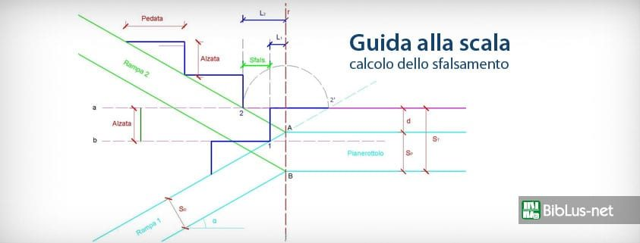

Come progettare le scale –

Come progettare le scale: guida alla definizione grafica e analitica dello sfalsamento
Abbiamo introdotto le caratteristiche generali delle scale, analizzando le tipologie più comuni, i criteri progettuali e le normative di riferimento.
In questo approfondimento analizziamo come calcolare lo sfalsamento della scala, sia per via grafica che per via analitica.

Cos’è lo sfalsamento
Uno degli aspetti progettuali più importanti di una scala (e spesso molto sottovalutato) è lo sfalsamento da assegnare alle rampe.
Si definisce sfalsamento la distanza tra l’ultima alzata della prima rampa e la prima alzata della seconda rampa.
Lo sfalsamento rappresenta un “artificio strutturale” che garantisce una serie di vantaggi (sia estetici che funzionali), primo tra tutto la continuità del corrimano. A livello estetico è assicurato l’allineamento tra gli intradossi delle rampe e l’intradosso del pianerottolo.
La continuità del corrimano all’interno di una scala in un edificio è importante non solo per garantire la sicurezza dei fruitori della scala, ma anche perché offre la possibilità, in caso di presenza di persone disabili, di montare un eventuale montascale.
In funzione delle grandezze geometriche in gioco, è possibile avere 3 tipi di sfalsamento:
- sfalsamento in avanti, quando, percorrendo la rampa in salita, la prima alzata della seconda rampa si trova più avanti dell’ultima alzata della prima rampa
- sfalsamento indietro, quando, percorrendo la rampa in salita, la prima alzata della seconda rampa si trova prima dell’ultima alzata della prima rampa
- sfalsamento nullo, quando le due alzate risultano allineate

Calcolo sfalsamento per via grafica
Consideriamo la figura seguente, in cui abbiamo rappresentato tutte le grandezze in gioco.
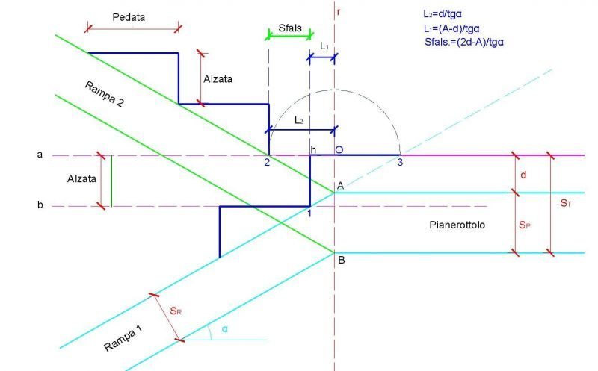

e definiamo le seguenti grandezze:
- S_{R}= spessore della soletta delle rampe (S_{R}= è lo stesso sia per la prima che per la seconda rampa)
- S_{P}= spessore della soletta del pianerottolo (S_{P} è maggiore di S_{R}; in particolare, S_{P}= S_{R /}cosα)
- S_{t}= spessore totale pianerottolo (S_{t}= S_{P}+d)
- α= angolo di inclinazione della rampa rispetto all’orizzontale
- d= spessore sopra soletta del pianerottolo finito (generalmente d è pari al massetto più il rivestimento del pianerottolo)
- Pedata = profondità del gradino
- Alzata = differenza di quota tra un gradino e il seguente
Per definire graficamente lo sfalsamento, è possibile procedere nel seguente modo, secondo i seguenti step:
- tracciare la soletta della prima rampa, avente spessore ‘S_{R}’ (spessore soletta) e inclinazione pari α
- tracciare la soletta del pianerottolo di interpiano avente spessore ‘Sp’ (Spessore pianerottolo)
- tracciare la soletta della seconda rampa, avente anch’essa spessore ‘S_{R}’

- definire il valore ‘d’, che costituisce la distanza dalla soletta dal piano di calpestio (generalmente pari al massetto più il rivestimento del pianerottolo)
- al di sopra del pianerottolo tracciare la retta ‘a’ ad una distanza ‘d’; in questo modo si ottiene la quota finita sopra il pianerottolo
- si definisce asse di sfalsamento la retta ‘r’ passante per i punti A e B (rispettivamente intersezione tra gli estradossi e gli intradossi delle rampe e del pianerottolo)
- dall’intersezione della retta ‘a’ con la seconda rampa si ottiene il punto ‘2’, che rappresenta il punto da cui partirà la prima alzata della seconda rampa. In alternativa, si può ricavare il punto ‘2’ nel seguente modo: si prolunga l’estradosso della prima rampa fino all’intersezione con pianerottolo finito, ottenendo il punto ‘3’. Si riporta la distanza del punto punto 3 dalla retta‘r’ dal lato opposto, ottenendo il punto 2
- si disegna, a partire dal punto 2, il primo scalino della seconda rampa, con alzata e pedata prefissate
- la distanza tra la prima alzata della seconda rampa e l’asse di sfalsamento ‘r’ è fornisce il valore L₂
- tracciare la retta ‘b’ a una distanza pari all’alzata al disotto della retta ‘a’
- l’intersezione di ‘b’ con la prima rampa definisce il punto 1, da cui partirà l’alzata dell’ultimo scalino della seconda rampa
- la distanza tra l’ultima alzata della prima rampa e l’asse di sfalsamento ‘r’ fornisce il valore L₁
- la distanza tra il punto 2 e il punto 1 costituisce lo sfalsamento

Calcolo analitico dello sfalsamento
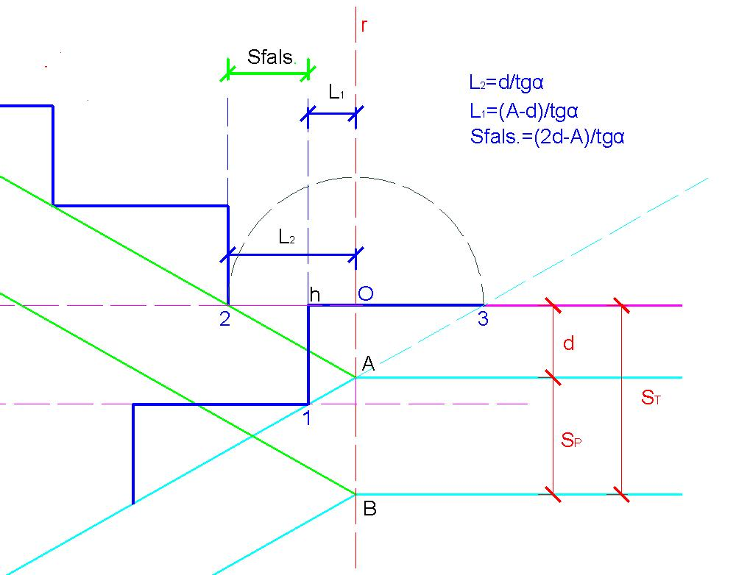
Consideriamo il triangolo ‘2-O-A’. Il segmento ‘O-A’ ha lunghezza pari a ‘d’ (che è una grandezza nota del nostro problema).
L’angolo ‘O 2 A’ è pari ad α e rappresenta l’inclinazione della rampa. Esso è pari a:
α = arctg (Alzata/Pedata)

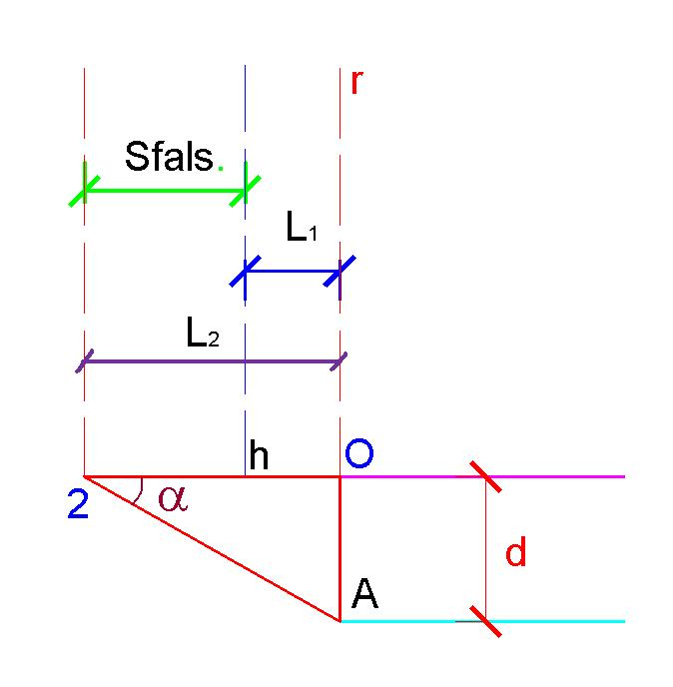
La distanza ‘2-O’, che coincide con la lunghezza del segmento ‘L2’ (distanza del primo gradino della seconda rampa dall’asse di sfalsamento), è pari a:
L2 = d/tgα
Inoltre, L1, coincidente con la lunghezza del segmento ‘Oh’, è pari a:
L1= Oh = (Alzata-d)/tgα

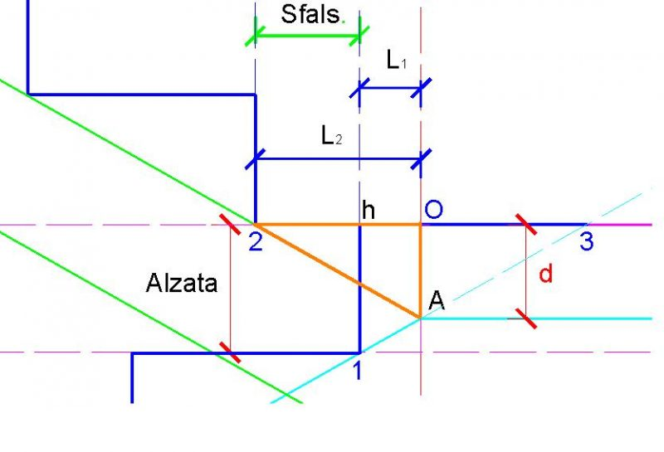
In definitiva,
L1 + L2 = Alzata/tgα = Pedata
Quindi, la somma di L1 e L2 rappresenta proprio la pedata scala, mentre la loro differenza ( L2 – L1) rappresenta lo sfalsamento:
Sfalsamento = (2d – A)/tgα
Quindi noti:
- d (spessore al di sopra alla soletta del pianerottolo, generalmente dato da massetto + rivestimento)
- A (Alzata dei gradini)
- tgα (pendenza della scala, pari ad Alzata/Pedata)
è possibile calcolare lo sfalsamento.

Osservazioni sullo sfalsamento
Analizzando la figura proposta, osserviamo che:

- la somma tra L₁ e L₂ è pari al valore della pedata
- se L₂ è maggiore di L₁ si ha sfalsamento in avanti
- se L₂ è minore di L₁ si ha sfalsamento all’indietro
- se L₂ è uguale a L₁ si ha sfalsamento nullo: i gradini sono allineati
Quindi, per ottenere uno sfalsamento nullo, basta imporre L1 = L2 e quindi:
2 L2 = Pedata
2 d/tgα = Pedata
d = (Pedata · tg α)/2 = Alzata/2
In definitiva, per garantire uno sfalsamento nullo è necessario prevedere che la distanza dalla soletta del pianerottolo al pianerottolo finito (generalmente pari al massetto più il rivestimento del pianerottolo) si pari alla metà dell’alzata.
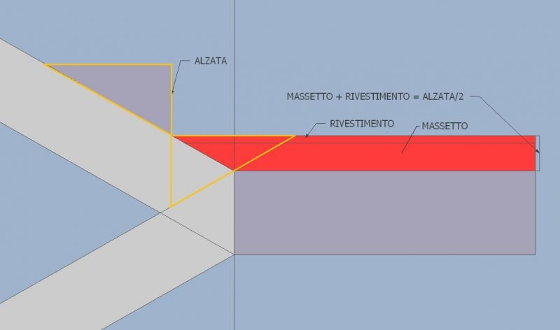
Sfalsamento in presenza di rivestimento e sporgenza gradino
In caso di presenza di rivestimento verticale del gradino e sporgenza della pedata rispetto all’appoggio occorre fare attenzione: in tal caso, valgono ancora tutti i discorsi fatti in precedenza, ma con l’accortezza di considerare alzata e pedata al lordo della sporgenza.
In pratica occorre far riferimento alle figure successive.

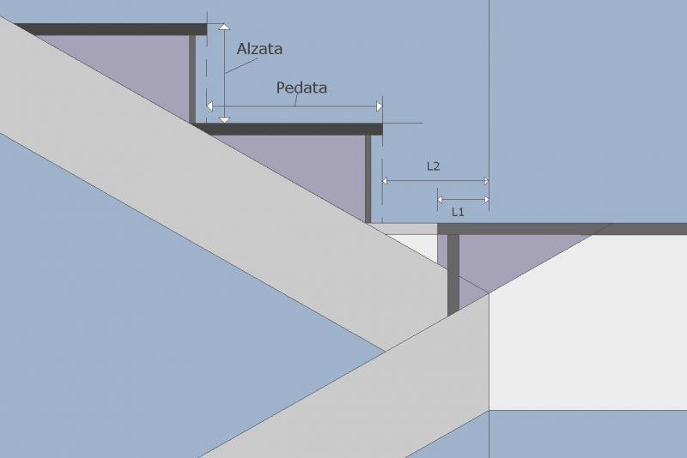
Sfalsamento con rivestimento e sporgenza

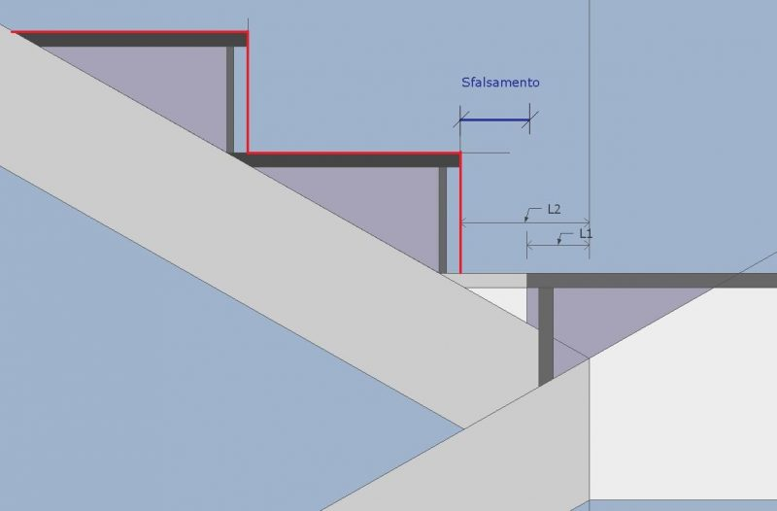
Sfalsamento con rivestimento e sporgenza

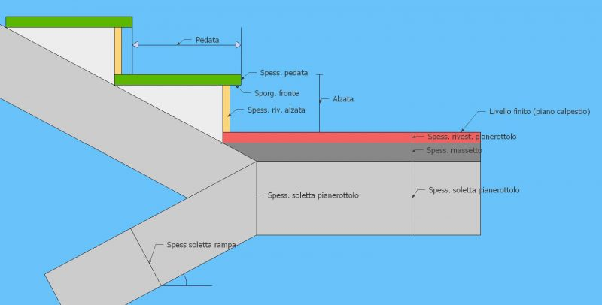
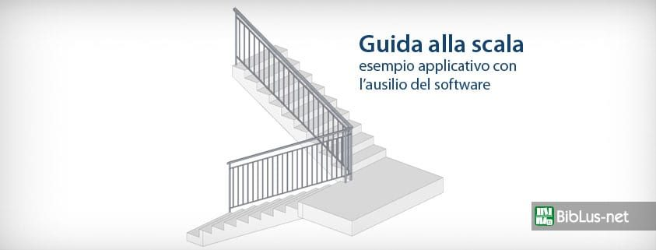

Come progettare le scale –

Come progettare le scale: esempio pratico di progettazione architettonica di una scala a soletta rampante e doppia rampa.
Nei precedenti articoli dedicati alla scala ci siamo soffermati sugli aspetti teorici:
- Come progettare le scale – parte 1: guida alla corretta progettazione architettonica delle scale
- Come progettare le scale – parte 2: guida alla definizione grafica e analitica dello sfalsamento
In questo articolo illustriamo come progettare una scala a soletta rampante, analizzando tutti i problemi connessi con la progettazione architettonica.

Ipotizziamo di dover realizzare un tipo di scala tra le più comuni: scala a soletta rampante, costituita da 2 rampe e un pianerottolo intermedio di riposo.
Il vano scala previsto ha dimensioni in pianta pari a 5,10 m x 2.55 m.
Il dislivello da superare è pari a 3,20 m, considerando già le quote a pavimentazione finita. Pertanto, il dislivello da superare con ciascuna rampa è pari a 1.60 m.
Imponendo un’alzata ‘a’ pari a 16 cm, si ha:
numero di scalini = 160 cm /16 cm = 10
Utilizziamo la formula di Blondel per definire il valore corretto della pedata:
2 a + p = 62 / 64 cm
Quindi:
p = 62 – 32 = 30 cm
Otteniamo dunque:
- a = 16 cm
- p = 30 cm
Definiamo la lunghezza di ciascuna rampa:
L = p * (numero di gradini -1) = 30 * 9 = 270 cm
Quindi, essendo la lunghezza totale del vano scala pari a 510, i pianerottoli avranno una lunghezza pari a:
(510 – 270) / 2 = 120 cm
Impostando la larghezza di ciascuna rampa pari a 120 cm ed essendo il vano largo 255 cm, otteniamo un valore della tromba della scala paria a:
255 – 120 – 120 = 15 cm
In definitiva gli spazi risultano così suddivisi:
- larghezza rampa = 120 cm
- lunghezza rampa = 270 cm
- larghezza pianerottolo = 255 cm
- lunghezza pianerottolo = 120 cm
- larghezza tromba = 15 cm

Definiamo, quindi, i valori degli spessori delle solette delle rampe e della soletta del pianerottolo.
Facciamo riferimento alla figura sottostante:
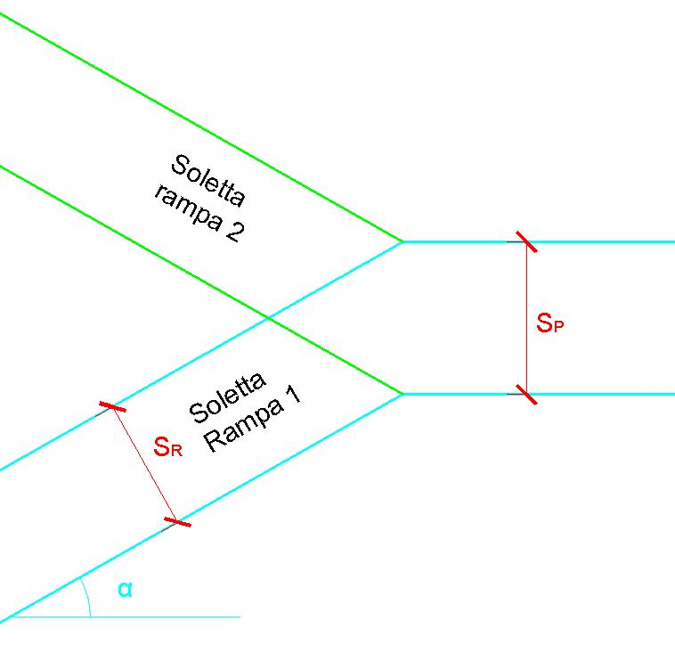
Spessori solette
Ipotizziamo uno spessore della soletta rampante pari a 18 cm; per ottenere la congruenza tra le solette delle rampe e del pianerottolo, dobbiamo determinare il valore opportuno dello spessore della soletta del pianerottolo.
Detto α l’angolo di inclinazione della nostra rampa, è possibile ottenere lo spessore della soletta del pianerottolo nel seguente modo:
S_{p} = S_{R}/ cos α
Per determinare α facciamo riferimento al gradino, avente le seguenti dimensioni:
- a = 16 cm
- p = 30 cm
Si ha:

α = arctg (a/p) = 0.49 rad
Quindi:
S_{p} = 18/ cos (0.49) = 20.40 cm

Progetto della scala
Procediamo al progetto architettonico della scala usando il software di progettazione architettonica BIM.
Nell’ipotesi di scala grezza, occorre impostare tutti i valori di rivestimento (gradini e pianerottolo) pari a zero.
Apriamo un nuovo progetto di Edificius; selezioniamo l’oggetto “Scala” e posizioniamola in un punto della pianta.
Si attiva automaticamente l'”Editor Scale” che ci consente di progettare la scala visualizzandola in pianta e in 3D. Dalla tool-bar selezioniamo l’oggetto “rampa” e clicchiamo in un punto della finestra di sinistra (pianta).
Nel tool-box delle proprietà (nella parte destra dello schermo) definiamo le caratteristiche geometriche della rampa:
- larghezza rampa = 1.20 m
- numero di alzate = 10
- pedata = 30 cm
Inseriamo la seconda rampa, fornendo gli stessi valori geometrici e ruotandola opportunamente con il tasto “F7” della tastiera.
Posizioniamo le 2 rampe a una distanza di 0.15 m.

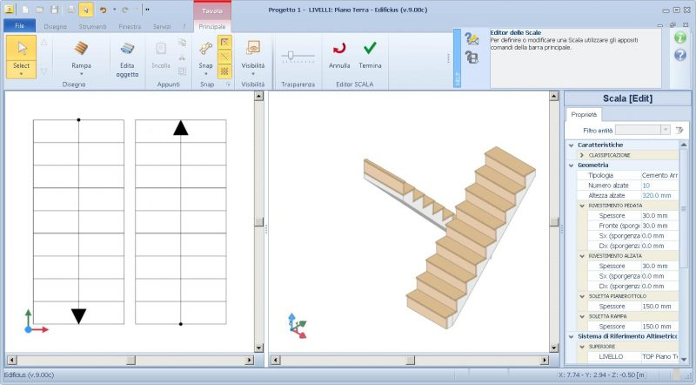
Inserimento scala con Edificius
Scegliamo l’oggetto pianerottolo: posizioniamolo e editiamolo, in modo da ottenere la configurazione desiderata.
Osserviamo anche una caratteristica di Edificius: appena il pianerottolo tocca entrambe le rampe, queste ultime si posizionano già alle quote corrette, senza necessità di ulteriore intervento da parte dell’utente.

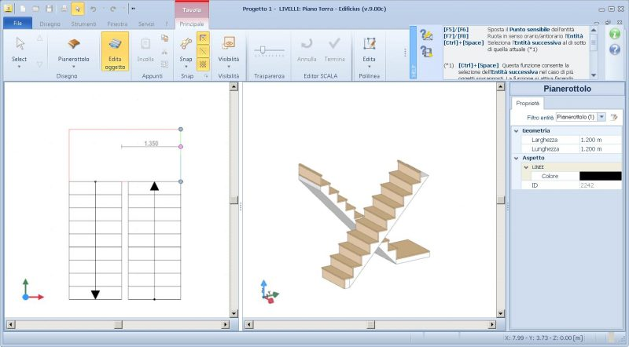
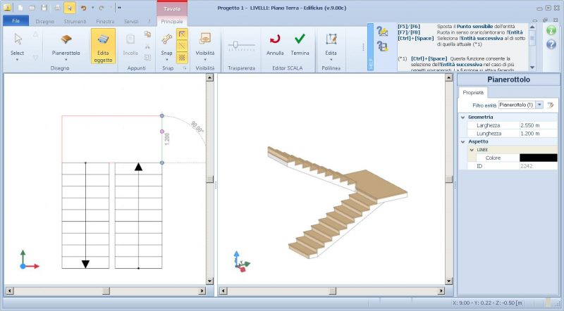
Definiamo quindi le proprietà della scala.

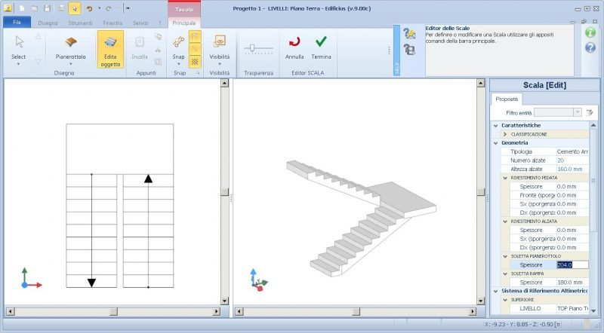
NB: in Edificius lo spessore della soletta del pianerottolo da inserire tiene già conto dell’eventuale massetto, per cui, se prevediamo per il pianerottolo una soletta al grezzo con spessore 204 mm (per la congruenza con lo spessore delle solette delle rampe) e un massetto pari a 100 mm, in Edificius dovremo inserire nel campo “Spessore” della soletta del pianerottolo il valore
Spessore = S_{p}+d = 204 + 100 = 304 mm
Tracciamo la linea di base (intersezione del piano di sfalsamento con il pianerottolo e coincidente con l’intersezione degli estradossi), da cui tracceremo i segmenti L1 ed L2.
Ricordiamo, inoltre (v. precedente approfondimento sullo sfalsamento), che
L2= d/tg α = 10/(16/30) = 18.75 cm
L1= (A-d) / tg α = (16 – 10)/(16/30) ) = 11.25 cm
Sfalsamento = |L2 – L1| = 7.5 cm
Stacchiamo, quindi, un segmento pari a L1 dalla retta base, in modo da sagomare il pianerottolo in corrispondenza della rampa 1 e procediamo analogamente con L2 per la rampa 2.
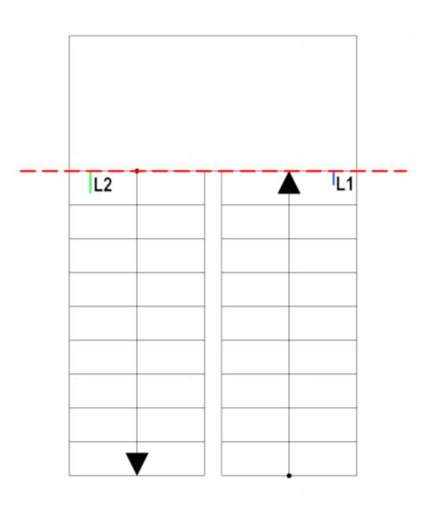
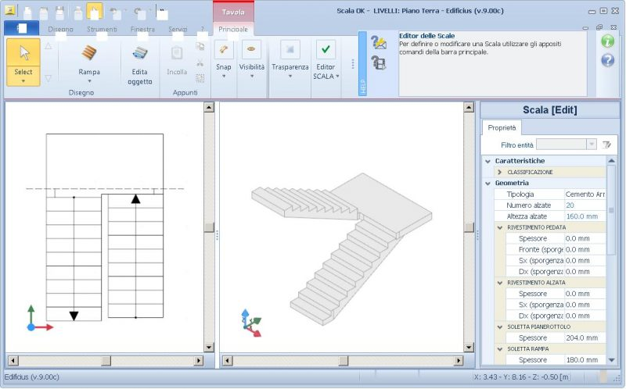
A questo punto definiamo una sezione della scala, utilizzando l’apposita funzionalità di Edificius, in modo da effettuare anche una verifica grafica.
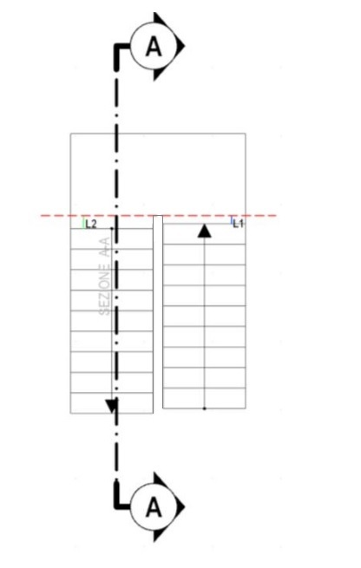
Creiamo una nuova vista in sezione, inserendo l’apposito oggetto direttamente sulla pianta.
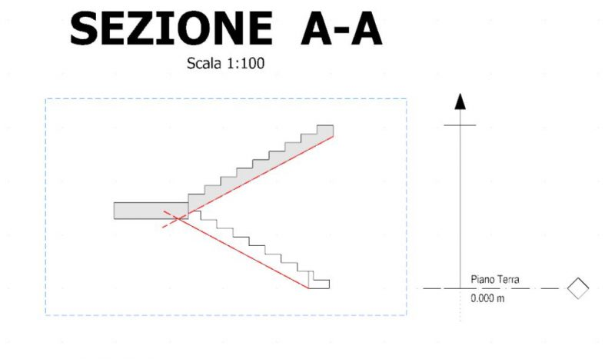Osserviamo che lo sfalsamento è stato progettato correttamente: gli intradossi delle solette delle rampe e del pianerottolo si allineano correttamente.

A questo punto risulta agevole anche l’inserimento di una ringhiera che garantisce la continuità del passamano.
